**LAPORAN AKHIR**

Mata Praktikum : SISTEM KEAMANAN KOMPUTER

Kelas : 3IA11

Minggu ke- : 5

Tanggal : 31/10/2024

Materi : FOOTPRINTING DAN SCANNING

NPM : 51422161

Nama : MUHAMMAD TARMIDZI BARIQ

Dosen Matakuliah : ANDREAS HADIYONO

Jumlah Lembar :



**LABORATORIUM TEKNIK INFORMATIKA**

**UNIVERSITAS GUNADARMA**

**2024**

**Penggunaan Nmap**

**1. Scan IP Tunggal**

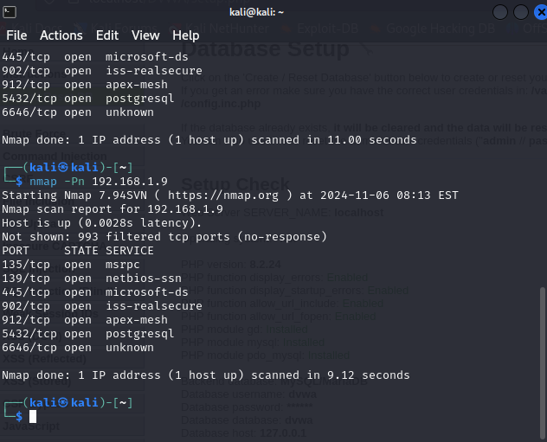

Melakukan pemindaian pada IP 192.168.1.9 untuk mengidentifikasi port terbuka dan layanan yang berjalan.

1. 135/tcp open msrpc:

Port 135 digunakan untuk Microsoft RPC (Remote Procedure Call), sering kali digunakan oleh sistem Windows untuk komunikasi antar layanan di jaringan.

1. 139/tcp open netbios-ssn:

Port ini digunakan oleh layanan NetBIOS Session Service, yang memungkinkan komunikasi di jaringan lokal dan sering dipakai untuk berbagi file dan printer di Windows.

1. 445/tcp open microsoft-ds:

Port ini digunakan untuk SMB (Server Message Block) atau CIFS (Common Internet File System) di Windows. SMB sering digunakan untuk berbagi file dan sumber daya antar perangkat di jaringan.

1. 902/tcp open iss-realsecure:

Port ini digunakan oleh VMware Authentication Daemon, yang sering muncul pada server yang menjalankan VMware. Port ini memungkinkan klien untuk terhubung ke VM menggunakan VMware Workstation atau vSphere Client.

1. 912/tcp open apex-mesh:

Port ini biasanya dikaitkan dengan layanan Apex Mesh atau aplikasi khusus lain. Namun, port ini tidak umum dan bisa jadi dikonfigurasi untuk aplikasi atau layanan tertentu.

1. 5432/tcp open postgresql:

Port ini adalah port default untuk PostgreSQL, sebuah sistem manajemen basis data relasional yang sering digunakan dalam aplikasi server.

1. 6646/tcp open unknown:

Port ini terdaftar sebagai unknown, artinya tidak ada informasi resmi mengenai layanan di port ini. Biasanya, ini mungkin dikonfigurasi oleh aplikasi atau layanan yang tidak standar.

